鲁东大学共享仪器设备信息表
所在单位：食品工程学院 所属实验室：食品检测与分析 存放地点：6号B307
仪器名称 | 气相色谱仪 | 国 别 |  | 日本 | 资产编号 |  | 2015129819
型 号 | GC岛津-2014 | 规 格 |  | QL-200/QLB
单 价 | 17.5万 | 附件金额 |  | 0 | 设备总价 |  | 17.5万
出厂日期期 | 2014.11.01 | 生产厂家 |  | 日本岛津
管 理 人 | 柳全文 | 联系电话 |  | 13688690369 |  | 电子邮箱 |  | ldu_lqw@163.com
收费标准 | 52.5元/小时 |  |  |  |  | QQ号 |  | 1044363282
主要附件：  1、进样器  2、柱温箱  3、检测器 |  |  | 仪器照片  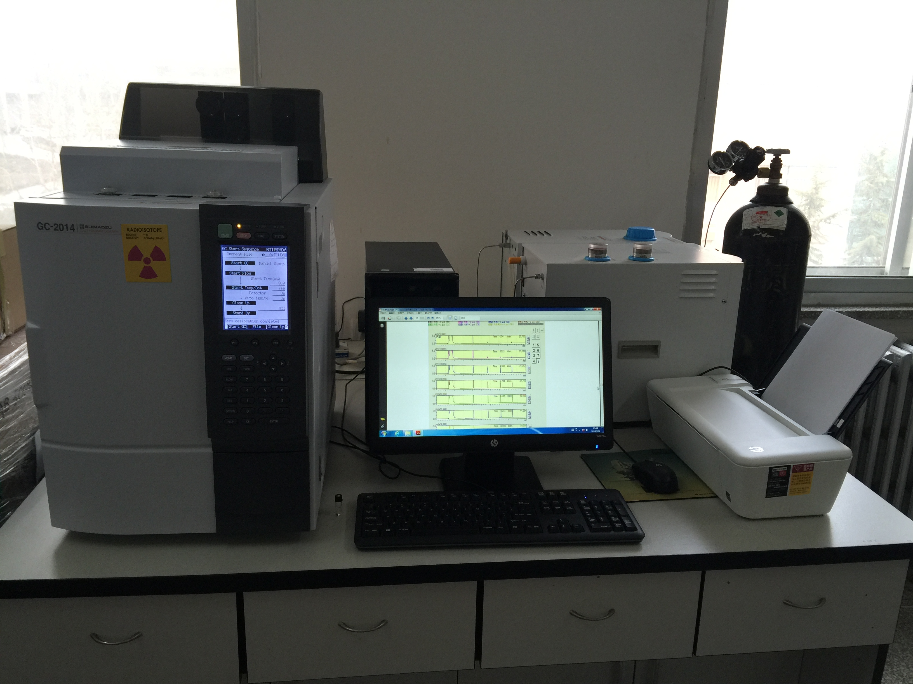
技术指标与参数：  FID检测 |  |  | 功能与使用范围：  挥发性成分分析
负责人： 填表人：

